В одной волшебной стране, где всегда было тепло и солнечно, наступила зима. Но она была необычной — вместо снега пришли заморозки. Все растения в садах и огородах начали замерзать.

Фермер Иван очень переживал за свой урожай. Он знал, что если ничего не предпринять, то все его растения погибнут.

**Что же он мог сделать, чтобы спасти свой урожай?**

Существует множество способов борьбы с заморозками. Вот некоторые из них:

1. Укрытие растений. Можно использовать дуги и укрывной материал.

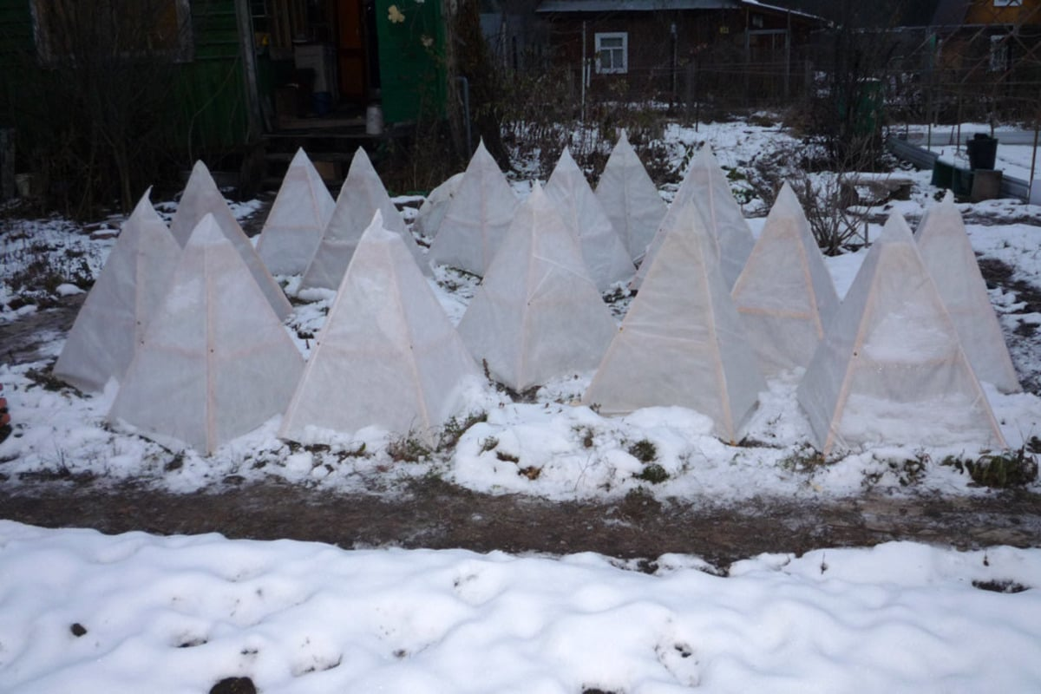

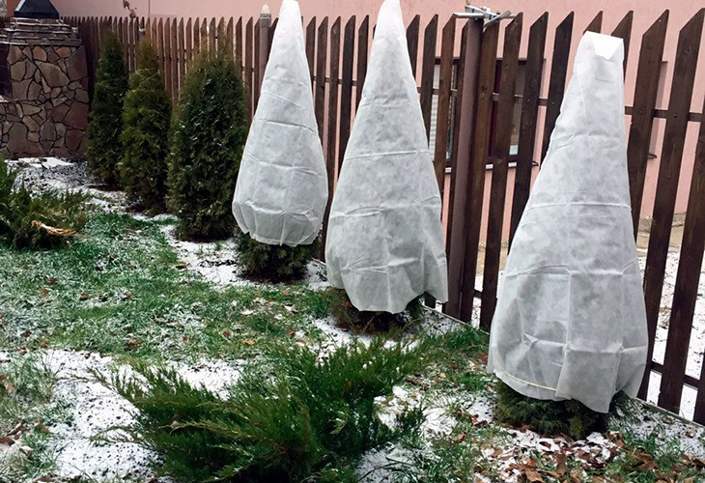

1. Мульчирование. Подойдёт любая органика: скошенная трава, сено, солома, кора, щепа, лиственный опад.

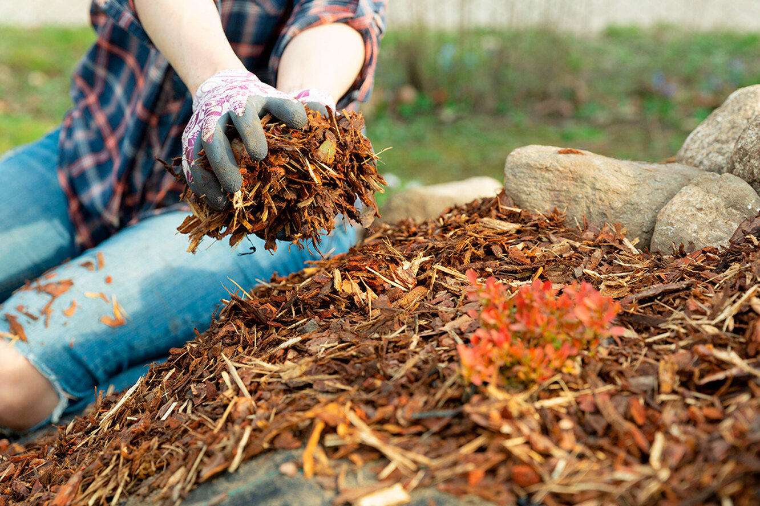

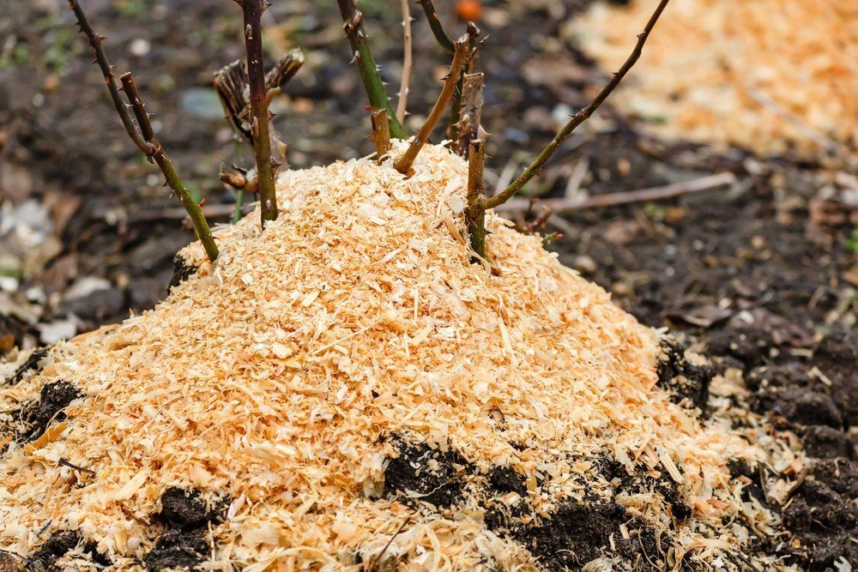

1. Использование аккумуляторов тепла. Можно наполнить ёмкости водой и разложить рядом с растениями.

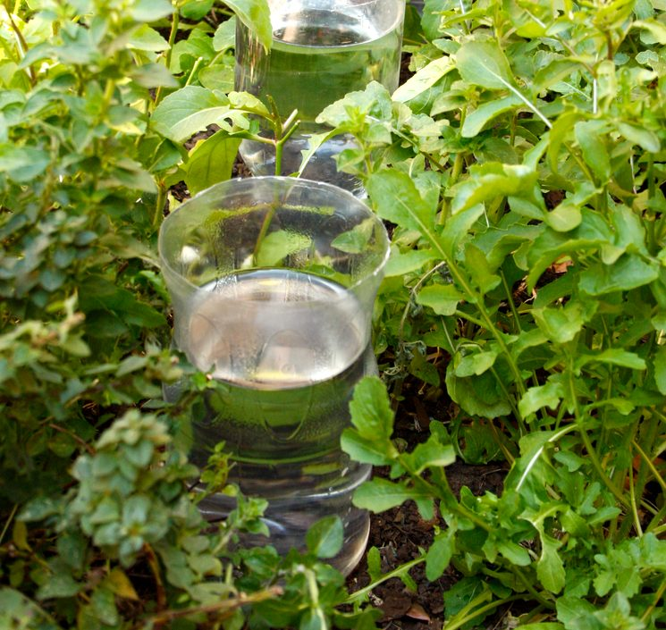

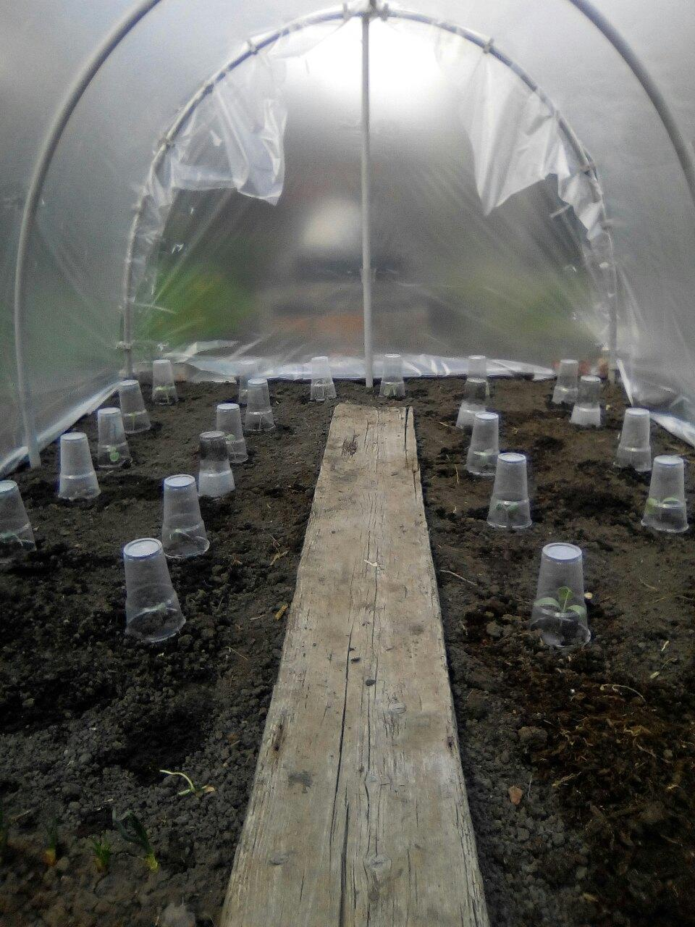

1. Система подогрева грунта. Комплект состоит из теплового кабеля и встроенного терморегулятора.

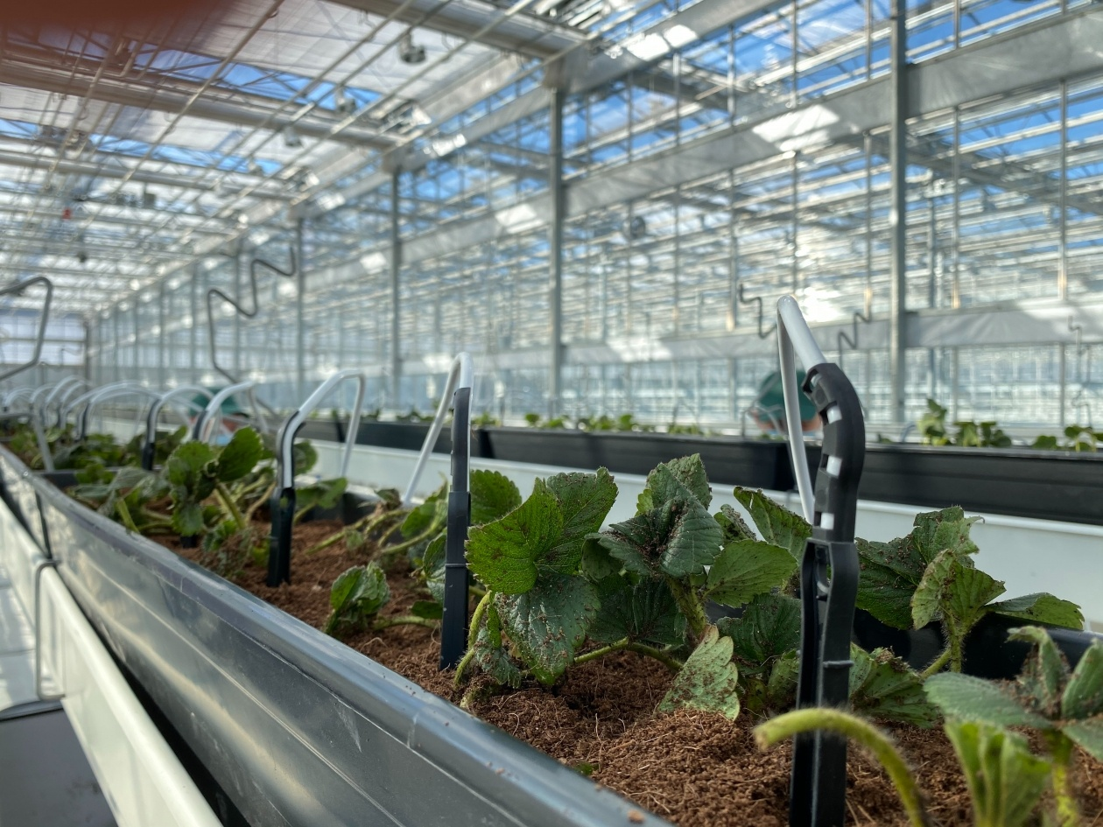

1. Окучивание. Способ помогает спасти корневую систему у теплолюбивых растений.

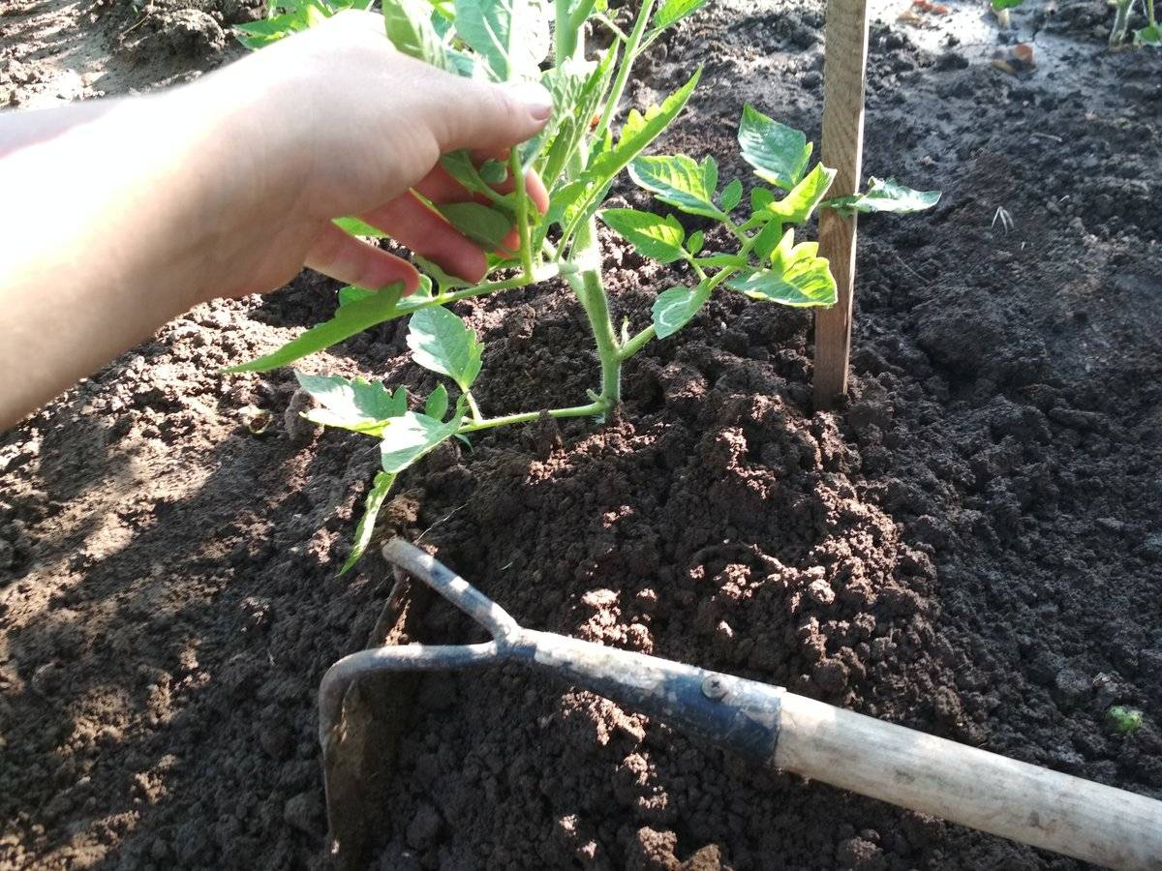

1. Теплые грядки. Способ используют, чтобы получить более ранний урожай в открытом грунте. 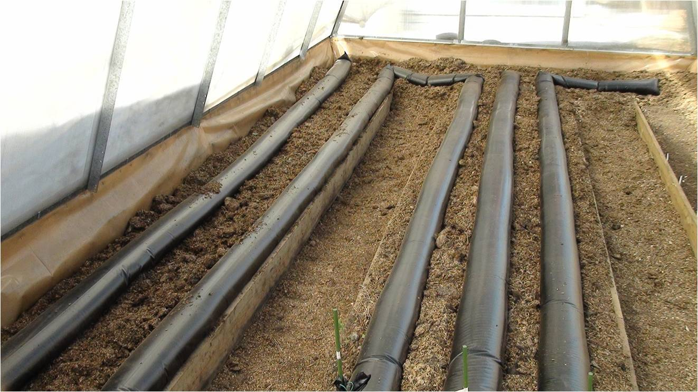

**Неправильные ответы**

